东南大学大学生创新创业项目管理系统
操作流程

（学生角色）

附件一：项目流程
附件二：关于各个应用系统在不同操作系统版本上浏览器的兼容性问题

学生用自己的学号登录大学生创新训练智能管理系统申请项目，登录后可修改自己的个人密码和补充自己的详细信息。如您的页面显示不正常请参照附件一《关于各个应用系统在不同操作系统版本上浏览器的兼容性问题》
2、登录后在流程管理----项目申报菜单下，点击添加按钮申报项目。如图1所示：
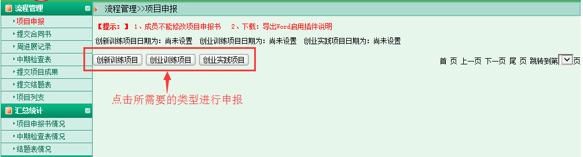
图1
3、进入页面后，填写相应的字段信息，若您还不确定填写的内容为定稿可点击暂存如图2所示，暂存后还可以不断修改申请书的内容如图3所示：

图2
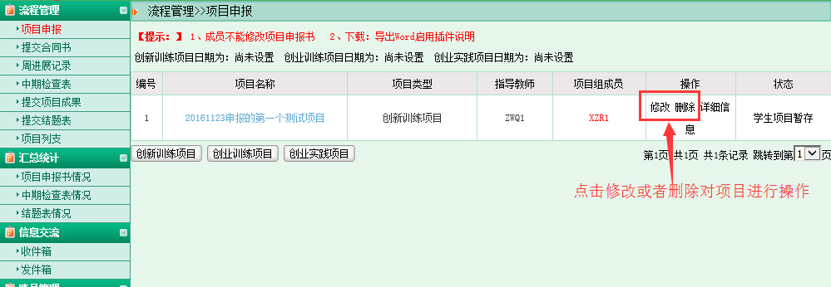
图3
4、确定申报书无内容修改后，点击提交等待审核完成项目申请。
5、待老师审核通过后学院、学校审核立项发布，即项目成功立项。
6、项目立项成功后生端会提示未提交合同书，点击进入提交即可，图4所示：
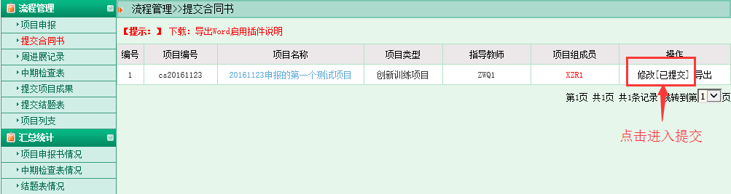
图4
7、合同书提交完后，根据项目的研究周期提交周进展记录。如图5所示：
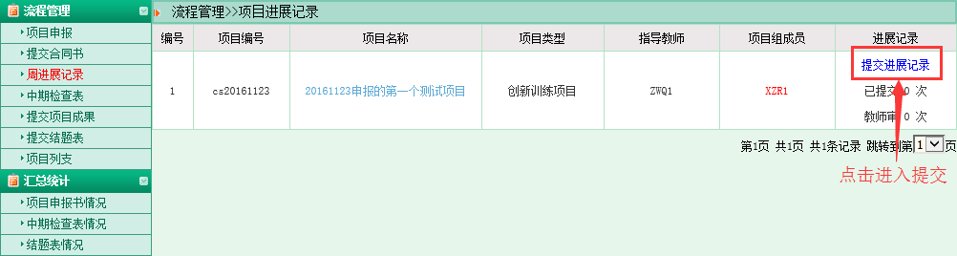
图5
8、提交周进展后需要提交中期检查。如图6所示：
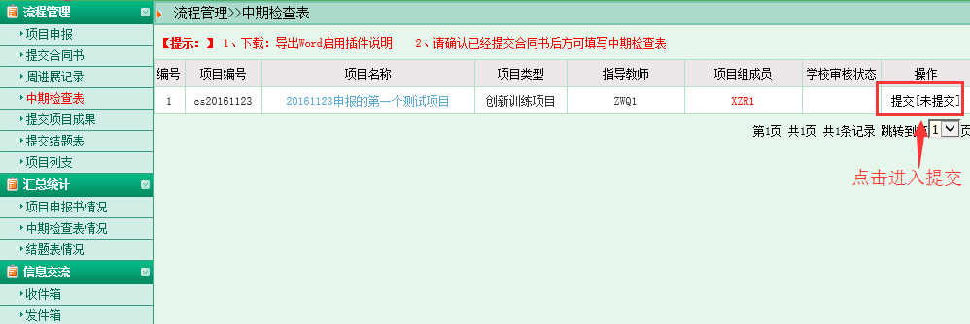
图6
9、学生可以提交相应的项目成果。如图7所示：
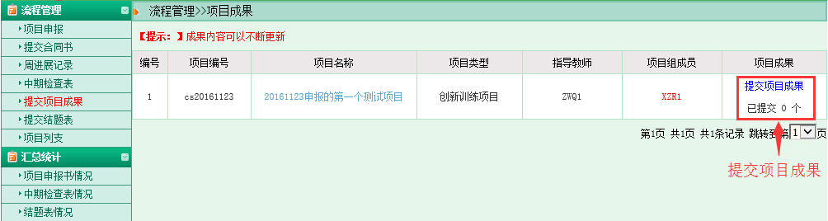
图7
10、中期检查待老师、学院审核通过后，学生方可提交结题报告。如图8所示：
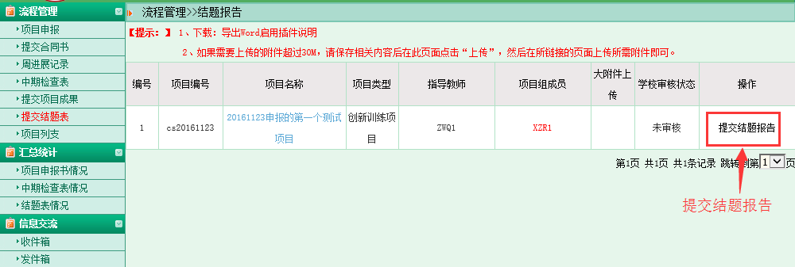
图8
11、结题后学生可提交相应的列支。如图9所示：
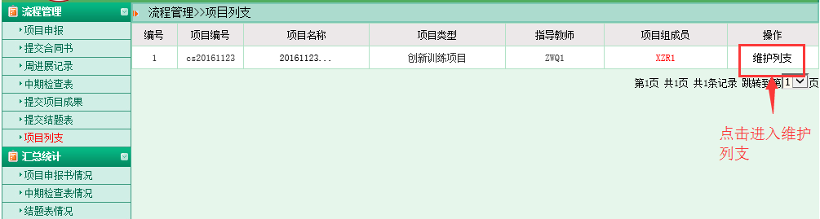
图9

附件一：简易流程：
系统中的角色：系统管理员、学院管理员、指导教师、学生
- 学生申报项目
- 教师审核学生申报的项目
- 学院组织专家组审核项目
- 学院管理员审核项目
- 学校专家审核项目
- 系统管理员审核项目并且发布立项
- 学生提交合同书
- 学生填写周进展记录
- 教师审核周进展记录
- 学生填写中期检查
- 教师审核中期检查
- 学院组织专家组审核中期检查
- 学院审核中期检查
- 系统管理员审核中期检查
- 学生填写项目成果
- 学生填写经费列支
- 教师审核经费列支
- 学院审核经费列支
- 系统管理员审核经费列支
- 学生填写结题报告
- 教师审核结题报告
- 学院专家审核结题报
- 学院审核结题报告
- 学校专家审核结题报告
- 系统管理员审核结题报告，发布结题

附件二：
关于各个应用系统在不同操作系统版本上
浏览器的兼容性问题

各位老师、同学：
在win 7 和 Win 10等操作系统上用IE9.0、IE10.0和IE11.0打开应用系统的相关页面进行浏览时，界面会出现显示不完整的问题，主要原因：浏览器的各个版本的兼容性不一致，所以需要把浏览器的“兼容性视图”功能打开，具体操作如下：

方法一：
部分用户初次打开IE浏览器时没有显示菜单栏，如图1
图1
此时需要先将菜单栏设置显示，如图2，将鼠标移至图1所示的范围内，鼠标右击在弹出的下拉框中勾选【菜单栏】，即可正常显示菜单栏，如图3。
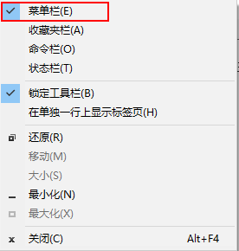
图2
图3
设置兼容性视图时首先选择IE浏览器界面的菜单栏上【工具】选项，如图3，在弹出的下拉框菜单中选择 “兼容性视图设置(B)”
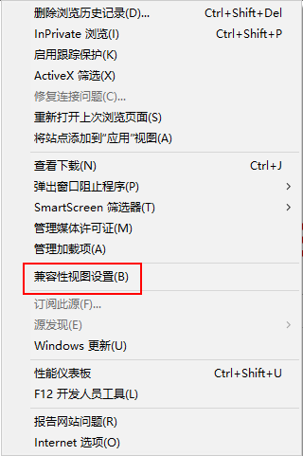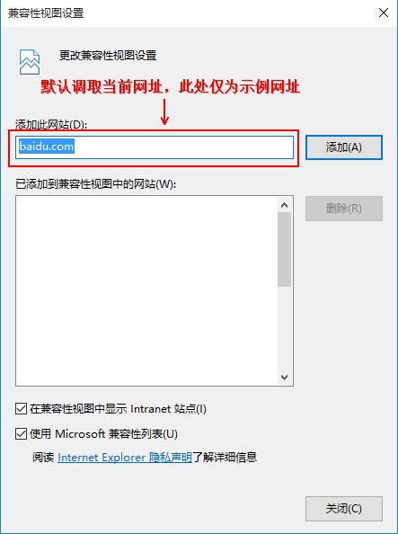
图1 图2
兼容性视图设置(B)：可以把经常浏览的页面的地址添加到该设置中，下次再登录这个地址则页面直接进入兼容性视图的浏览界面：
1、选择“兼容性视图设置(B)”功能弹出的界面如图2；
2、点“添加”即可把要以兼容性视图打开的地址添加到“已添加到兼容性视图中的网站(W)”下，添加的同时要在该界面的下方将两提示框选中，然后点“关闭”即可进入兼容性视图状态。

方法二：
- 若在使用IE8.0、IE9.0和IE10.0 IE浏览器打开应用系统的界面后显示一半页面（兼容性视图问题），则可以在浏览器的地址栏后点“绿色图标”即可把当前页面切换到兼容性视图状态。如下图标示：
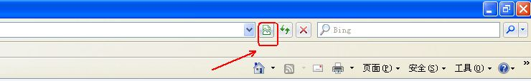
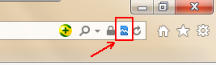
2、360浏览器
若360浏览器设置兼容模式后页面依旧显示不正常，则先需要将系统中IE的该网页设置为兼容性视图再用360打开即可正常显示网页。
3、百度浏览器
- QQ浏览器
若QQ浏览器设置兼容模式后页面依旧显示不正常，则先需要将系统中IE的该网页设置为兼容性视图再用QQ浏览器打开即可正常显示网页。

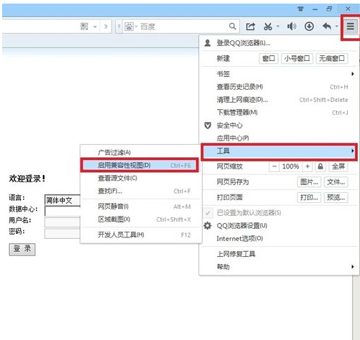

说明：
（1）、建议老师和学生在浏览应用系统的时候采取方法一的方式，这样可以一直以兼容性视图的方式浏览对应的系统页面！
（2）、若是使用其他浏览器时，也是用同样的方法设置，暂不支持火狐、谷歌、edge浏览器。

